成都东软学院
实 验 报 告

课程名称： 人工智能提示工程
指导教师： 谢心
学 院： 数智应用技术学院
年级专业： 24级软件工程
班 级： 24403
学 号： 24068240332
姓 名： 康钰航

实验 本地大语言模型参数与基础调用实验
【实验目的】
- 掌握高级提示词工程技巧，提升提示精准度与可控性
- 理解大语言模型核心参数与加载参数的含义及作用
- 完成本地 LLM 部署与基础调用，复现长文本处理、问答案例
- 建立本地 LLM 运行、参数调优与效果评估的实验流程

【实验内容】
1.2 实验过程：
1.复习高级提示词技巧
学习并实践角色设定、少样本示例、思维链、格式约束、长文本分段注入等高级提示方法，用于后续本地模型调用。
2.学习大模型基础参数
模型规模 xxB：B=Billion，指参数量，越大能力越强、显存需求越高。
MoE 架构 A3B：混合专家，总参数大但推理只激活部分，速度更快、显存更省。
量化 Q4：4-bit 量化，大幅压缩模型、降低显存占用，适合本地运行。
1.2 实验结果：
1.成功理解并区分 xxB、MoE、量化、上下文、KV Cache 等核心参数。
本地 LLM 正常加载，无崩溃、显存溢出，推理速度符合预期。
- 长文本插入、问答任务可稳定执行，输出格式与内容基本符合提示要求。
但是3.5-4b的用不了，因为我的电脑没有显存，把配置给ai，换了一个2.5-1.8b的才可以运行。参数如下
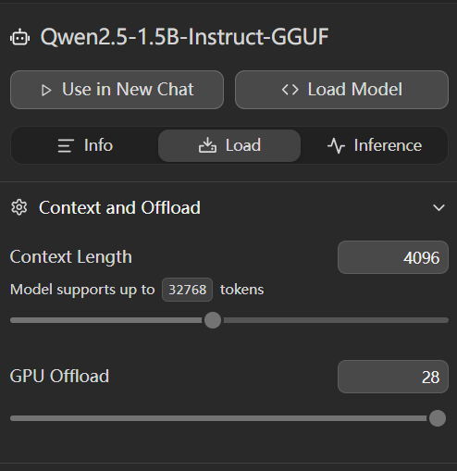
3.实现基于Python的LLM客户端，能够与本地LLM服务器进行交互。
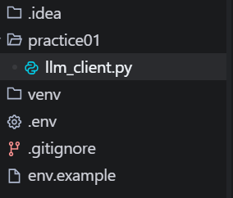
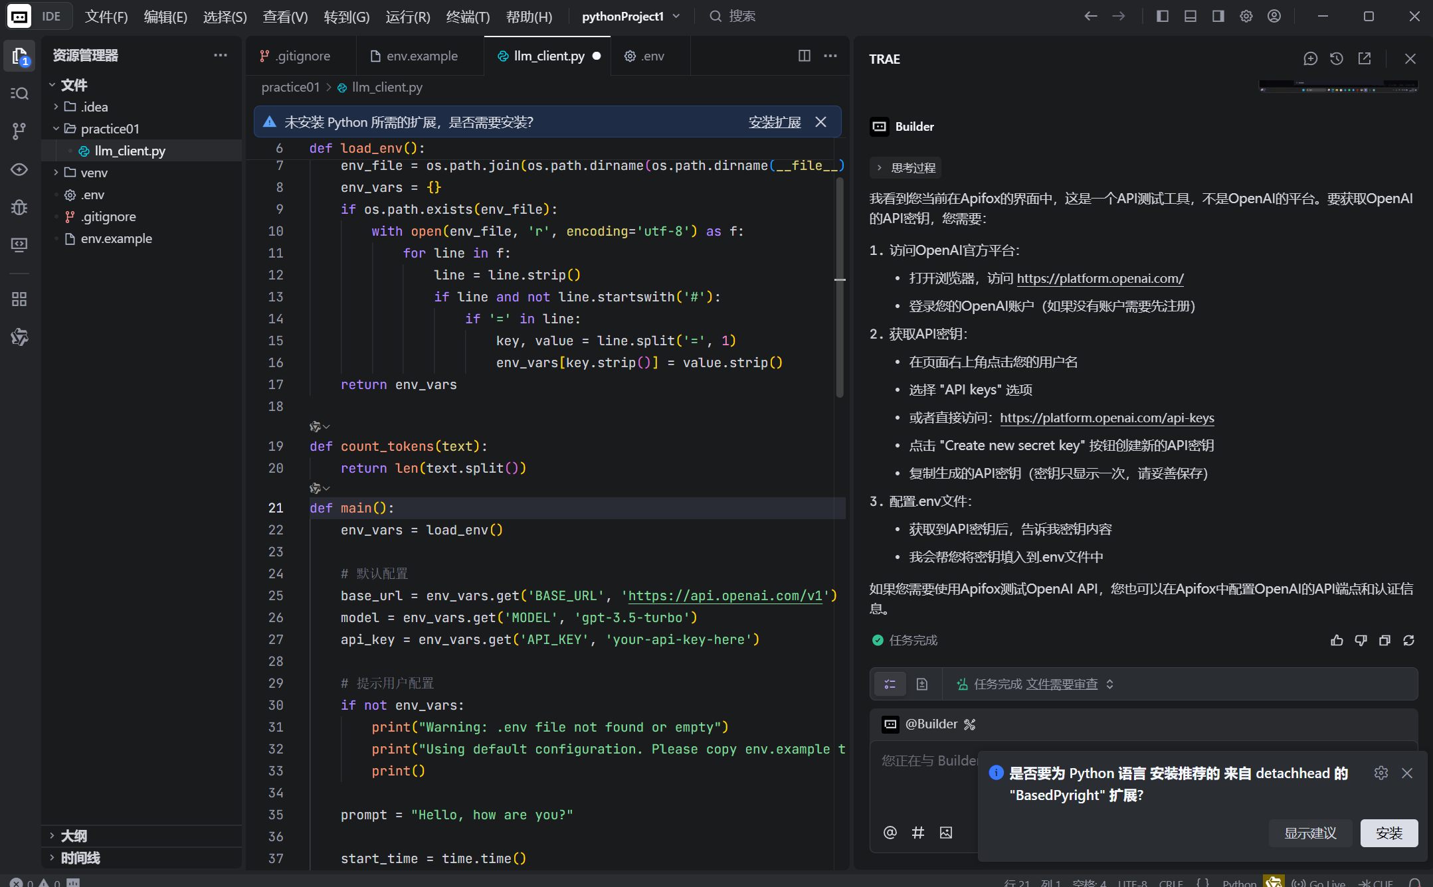
目前停留在env文件的修改
【实验总结】
本次实验让我掌握了高级提示词工程的常用方法，能够运用角色设定、思维链等技巧提升模型输出质量，同时清晰理解了大语言模型参数量、MoE 架构、量化技术以及上下文长度、KV Cache 等关键参数的意义与影响。我成功完成了 LM Studio 的安装与本地 LLM 模型的部署调用，根据自身电脑显存条件选择适配的小参数量模型，实现了长文本处理、问答等基础任务，模型运行稳定无崩溃与显存溢出问题。在 Python 调用环节完成了基础环境配置，目前正在进行 env 文件相关配置调试。本次实验让我认识到本地部署 LLM 需要结合硬件条件合理选择模型与参数，也为后续工程化调用与参数优化打下了实践基础，后续我将继续完成代码调试，提升本地 LLM 的代码化调用与参数调优能力。

